Encuesta de Percepción del Consumidor (CPS)

Para Adultos (Edad 18-59)
Maio 20-24, 2024
[Counties/providers please tailor this flyer as needed.]

Díganos lo que opina sobre los servicios que recibe en este programa.
Complete una encuesta voluntaria, confidencial y breve. Escoja cómo quiere participar.
- Por un enlace para completar en línea:
ADULTO https://uclahs.fyi/Adult
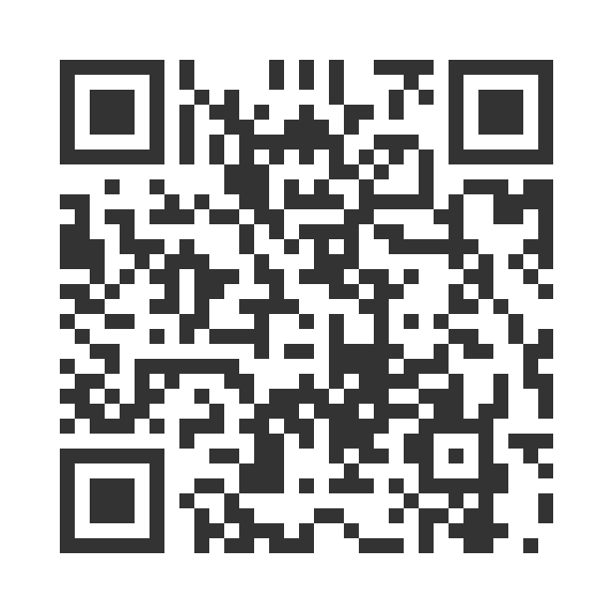

ADULTO (+QOL) https://uclahs.fyi/AdultQOL
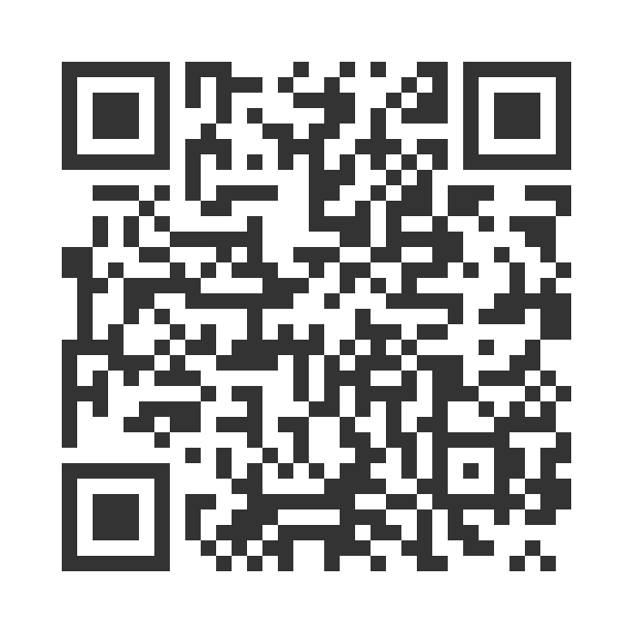

- Encuesta en forma de papel: (pídale una forma al personal de programa)
¡Pregúntele al personal del programa si tiene alguna pregunta o si quiere asistencia para completar la encuesta!
¡Gracias por participar en esta encuesta importante!

